|  |
| --- |
| Guy FRÉCHET, Simon LANGLOIS et Michel BERNIER  (1993)  “Mouvements d’entrée et de sortie sur le marché du travail et précarité de l’emploi.”  **LES CLASSIQUES DES SCIENCES SOCIALES** CHICOUTIMI, QUÉBEC <http://classiques.uqac.ca/> |



<http://classiques.uqac.ca/>

*Les Classiques des sciences sociales* est une bibliothèque numérique en libre accès, fondée au Cégep de Chicoutimi en 1993 et développée en partenariat avec l’Université du Québec à Chicoutimi (UQÀC) depuis 2000.



<http://bibliotheque.uqac.ca/>

En 2018, Les Classiques des sciences sociales fêteront leur 25e anniversaire de fondation. Une belle initiative citoyenne.

Politique d'utilisation  
de la bibliothèque des Classiques

Toute reproduction et rediffusion de nos fichiers est interdite, même avec la mention de leur provenance, sans l’autorisation formelle, écrite, du fondateur des Classiques des sciences sociales, Jean-Marie Tremblay, sociologue.

Les fichiers des Classiques des sciences sociales ne peuvent sans autorisation formelle:

- être hébergés (en fichier ou page web, en totalité ou en partie) sur un serveur autre que celui des Classiques.

- servir de base de travail à un autre fichier modifié ensuite par tout autre moyen (couleur, police, mise en page, extraits, support, etc...),

Les fichiers (.html, .doc, .pdf, .rtf, .jpg, .gif) disponibles sur le site Les Classiques des sciences sociales sont la propriété des **Classiques des sciences sociales**, un organisme à but non lucratif composé exclusivement de bénévoles.

Ils sont disponibles pour une utilisation intellectuelle et personnelle et, en aucun cas, commerciale. Toute utilisation à des fins commerciales des fichiers sur ce site est strictement interdite et toute rediffusion est également strictement interdite.

**L'accès à notre travail est libre et gratuit à tous les utilisateurs. C'est notre mission.**

Jean-Marie Tremblay, sociologue

Fondateur et Président-directeur général,

LES CLASSIQUES DES SCIENCES SOCIALES.

Un document produit en version numérique par Réjeanne Toussaint, bénévole, Chomedey, Ville Laval, Qc. courriel: [rtoussaint@aei.ca](mailto:rtoussaint@aei.ca).

[Page web](http://classiques.uqac.ca/inter/benevoles_equipe/liste_toussaint_rejeanne.html) dans Les Classiques des sciences sociales :

<http://classiques.uqac.ca/inter/benevoles_equipe/liste_toussaint_rejeanne.html>

à partir du texte de :

Guy Fréchet, Simon Langlois et Michel Bernier

“***Mouvements d’entrée et de sortie sur le marché du travail et précarité de l’emploi***.”

In ouvrage sous la direction de André TURMEL, avec la collaboration de Claude Bariteau et Gilles Pronovost, **Chantiers sociologiques et anthropologiques.** Actes du 58e colloque de l’ACSALF 1990, pp 57-80. Montréal : Les Éditions du Méridien, 1993, 274 pp.

La présidente de l’ACSALF, Mme Marguerite Soulière, nous a accordé le 20 août 2018 l’autorisation de diffuser en accès libre à tous ce livre dans Les Classiques des sciences sociales.

Boite_aux_lettres_clair Courriels : La présidente de l’ACSALF, Marguerite Soulière : professeure, École de Service sociale, Université d’Ottawa : [marguerite.souliere@uOttawa.ca](mailto:marguerite.souliere@uOttawa.ca)

André Turmel : [andre.turmel@soc.ulaval.ca](mailto:andre.turmel@soc.ulaval.ca)

Gilles Pronovost : [gilles.pronovost@uqtr.ca](mailto:gilles.pronovost@uqtr.ca)

Guy Fréchet : [guy.frechet@soc.ulaval.ca](mailto:guy.frechet@soc.ulaval.ca)

Simon Langlois : [simon.langlois.7@ulaval.ca](mailto:simon.langlois.7@ulaval.ca)

Police de caractères utilisés :

Pour le texte: Times New Roman, 14 points.

Pour les notes de bas de page : Times New Roman, 12 points.

Édition électronique réalisée avec le traitement de textes Microsoft Word 2008 pour Macintosh.

Mise en page sur papier format : LETTRE US, 8.5’’ x 11’’.

Édition numérique réalisée le 22 juin 2020 à Chicoutimi, Québec.

fait_sur_mac

Guy Fréchet, Simon Langlois et Michel Bernier

“Mouvements d’entrée et de sortie sur le marché du travail  
et précarité de l’emploi.”



In ouvrage sous la direction de André TURMEL, avec la collaboration de Claude Bariteau et Gilles Pronovost, **Chantiers sociologiques et anthropologiques.** Actes du 58e colloque de l’ACSALF 1990, pp 57-80. Montréal : Les Éditions du Méridien, 1993, 274 pp.



La présidente de l’ACSALF, Mme Marguerite Soulière, nous a accordé le 20 août 2018 l’autorisation de diffuser en accès libre à tous ce livre dans Les Classiques des sciences sociales.

Boite_aux_lettres_clair Courriel :

La présidente de l’ACSALF, Marguerite Soulière : professeure, École de Service sociale, Université d’Ottawa : [marguerite.souliere@uOttawa.ca](mailto:marguerite.souliere@uOttawa.ca)

Les auteurs

*Guy Fréchet*, sociologue, professeur associé, département de sociologie, Université Laval.

*Simon Langlois*, sociologue, professeur émérite, professeur associé retraité, département de sociologie, Université Laval.

*Michel Bernier*

**Note pour la version numérique** : La numérotation entre crochets [] correspond à la pagination, en début de page, de l'édition d'origine numérisée. JMT.

Par exemple, [1] correspond au début de la page 1 de l’édition papier numérisée.

[57]

**Chantiers sociologiques et anthropologiques.**

Actes du 58e colloque de l’ACSALF 1990.

“Mouvements d’entrée et de sortie  
sur le marché du travail  
et précarité de l’emploi.

Par Guy FRÉCHET, Simon LANGLOIS  
et Michel BERNIER

[58]

[59]

Introduction [[1]](#footnote-1)

Le marché du travail est mouvant et changeant. Les personnes actives expérimentent diverses formes de transitions entre états ou situations différentes : pertes d’emploi, retour en emploi après une période de chômage, abandon volontaire d’un emploi afin de retourner aux études, retraite, mobilité entre différents employeurs ; etc. Ces changements sont considérables : *près de la moitié* de la population active au Canada en fait l’expérience au moins une fois au cours d’une année donnée. Deux ensembles de facteurs amènent les individus à changer d’emploi, selon que l’on examine la demande de travail (du côté de l’entreprise) ou l’offre de travail (du côté de l’individu).

La demande de travail évolue et change dans le temps, ce qui oblige bon nombre de travailleurs à changer d’état. La réorganisation du travail dans les entreprises et l’adoption de nouvelles technologies les amènent tantôt à changer d’emploi, au sein de l’entreprise, tantôt à être mis à pied ou à la retraite forcée. Au Canada, les nouveaux emplois ont surtout été créés dans les secteurs des services durant les années 1980, et il s’agissait souvent d’emplois précaires, forçant les individus à changer souvent d’employeurs. L’augmentation des emplois précaires durant les années 1980 a sans conteste provoqué une hausse des changements de situation sur le marché du travail.

[60]

Une partie des changements d’emploi est aussi attribuable aux individus et aux travailleurs eux-mêmes qui, pour diverses raisons, modifient leur situation personnelle : aspirations nouvelles, changements dans la vie de l’individu (mariage ou divorce), arrivée des enfants, maladie, etc. Qu’est-ce qui amène les individus à quitter volontairement un emploi, à s’engager dans un programme de formation, à changer d’employeur, à prendre une préretraite, à travailler volontairement à temps partiel ? L’analyse des comportements sur le marché du travail doit aussi tenir compte de facteurs individuels qui affectent l’offre de travail, dont l’importance est probablement grandissante, dans un contexte social où les individus ont une plus grande marge de manœuvre et où les contraintes qui pèsent sur eux peuvent être étrangères aux contraintes observables sur le marché du travail. Ces changements dans les modes de vie viennent accentuer encore davantage les transitions que les individus sont susceptibles de connaître au cours d’une période donnée. Ainsi, de plus en plus d’étudiants continuent d’être présents sur le marché du travail tout en poursuivant leurs études. Les femmes mariées avec de jeunes enfants ont un profil de plus en plus continu de participation au marché du travail, mais le quart d’entre elles s’en retirent momentanément. Enfin, les gens âgés de plus de 55 ans se retirent de plus en plus du marché du travail. [[2]](#footnote-2)

Les modalités de l’analyse

Nous nous proposons ici d’analyser certaines des transitions vécues sur le marché du travail, en ne retenant que les seules transitions entre l’occupation d’un emploi et la non-occupation d’un emploi, que nous appellerons de type « emploi-chômage » et vice-versa. [[3]](#footnote-3) Si l’ensemble des transitions affectent près de la moitié de la [61] population active, celles de type « emploi-chômage » et vice-versa affectent à elles seules *plus du tiers* de l’ensemble de la population active au cours d’une année donnée.

Contrairement aux études transversales qui ne privilégient qu’une vue instantanée de l’ensemble de la population sous forme de taux ou de pourcentage, les données de nature longitudinale permettent de suivre les cas individuels selon leur cheminement. Les analyses transversales classiques, menées au moyen d’enquêtes effectuées à un seul moment, ne permettent pas d’analyser ces mouvements ni d’en estimer l’ampleur. Un exemple illustrera cette difficulté. Le taux de chômage officiel des jeunes oscillait autour de 15% en 1986. Or, cette année-là, pas moins de 33% des jeunes ont connu à un moment ou à un autre une période de chômage (Gauthier, 1990). Seule une enquête répétée auprès des mêmes individus permet d’analyser les situations de transition entre plusieurs états et d’en évaluer l’importance relative.

Les données analysées ont été recueillies dans le cadre de l’*Enquête sur l’activité*, réalisée conjointement par Statistique Canada et Emploi et Immigration Canada pour les années 1986 et 1987 auprès d’un échantillon de près de 67 000 personnes de l’ensemble du Canada. [[4]](#footnote-4) L’Enquête visait à combler les lacunes de l’Enquête sur la population active, qui donne une vue transversale de la situation des personnes chaque mois. La nature longitudinale des observations recueillies permet de rendre compte du caractère dynamique de la réalité vécue, de reconstituer les changements d’état ou de situation sur le marché du travail. L’Enquête est une des premières du genre au Canada et suit en cela le modèle développé par le *Panel Study of Income Dynamics* (PSID), de l’Université du Michigan, qui a débuté en 1968 et suivi une cohorte originale depuis, dans le secteur de l’évolution de la pauvreté aux États-Unis (Duncan, 1984).

Pour les fins de notre analyse, nous présentons d’abord une typologie d’ensemble de l’activité afin de voir l’importance relative de trois situations en 1986 : l’occupation d’un emploi, le chômage et [62] l’inactivité, en incluant les cas où il y a combinaison de situations. Parmi les types de transition possibles observés pour les années 1986 et 1987, nous isolerons ensuite un seul type : la transition entre l’occupation d’un emploi et la non-occupation et vice-versa, afin de l’analyser plus en détail. Suivra enfin une analyse du nombre de transitions et des intervalles inter-transitions selon quelques facteurs, dont l’âge, le sexe et la scolarité. Les taux de transition et les intervalles inter-transitions pour les 104 semaines d’observation de l’Enquête seront ici analysés dans la perspective de l’analyse de survie (les « survivants » sont ceux qui ne connaîtront pas de transition au cours de la période), en tant qu’une des étapes importantes de l’analyse de l’histoire événementielle (*Event History Analysis*) (Allison, 1984 ; Blossfeld et alii, 1989 ; Hagenaars, 1990).

Une vue d’ensemble

Au total, 40,5% des femmes et 60,1% des hommes âgés de 16 à 69 ans ont été occupés toute l’année en 1986 au Canada, d’après l’Enquête sur l’activité. (Tableau 1). L’occupation d’un emploi et le chômage ou l’inactivité ont touché environ 30% des personnes des deux sexes durant la même année. Le changement de situation, ou la succession d’état, affecte donc une importante proportion des personnes au cours d’une seule année. Les femmes sont davantage inactives que les hommes : 29,6% contre 10%. Cela tient essentiellement à un taux plus élevé chez les femmes plus âgées, les différences entre les sexes étant moins prononcées chez les plus jeunes.

Lorsque nous isolons les personnes actives seulement (personnes en emploi, en chômage ou à la recherche d’un emploi), le profil des hommes et des femmes est cette fois beaucoup plus similaire. La principale différence entre les deux est l’implication plus marquée des femmes dans le régime d’emploi à temps partiel. Au moins 24% des femmes et 8,2% des hommes ont travaillé à un moment ou à un autre à temps partiel.

[63]

Tableau 1

Typologie de l’activité des personnes âgées de 16 à 69 ans, Canada, 1986

|  |  |  |  |  |
| --- | --- | --- | --- | --- |
| Activité des personnes | Ensemble | | Personnes actives seulement | |
| Femmes | Hommes | Femmes | Hommes |
| Occupées toute l'année | 40,5 | 60,1 | 57,5 | 66,7 |
| — rémunérées, temps plein | 28,6 | 47,2 | 40,6 | 52,4 |
| — rémunérées, temps partiel | 7,9 | 2,8 | 11,2 | 3,2 |
| — non rémunérées et autonomes | 4,0 | 10,0 | 5,7 | 11,1 |
| Occupées une partie de l’année | 27,0 | 27,5 | 38,4 | 30,6 |
| — rémunérées, temps plein | 16,2 | 21,4 | 23,0 | 23,8 |
| — rémunérées, temps partiel | 9,0 | 4,7 | 12,8 | 5,0 |
| — non rémunérées et autonomes | 1,8 | 1,4 | 2,6 | 1,6 |
| — occupées et en chômage | 5,6 | 7,6 | 8,0 | 8,4 |
| — occupées et inactives | 13,7 | 11,4 | 19,5 | 12,7 |
| — occupées, inactives et en chômage | 7,7 | 8,5 | 10,9 | 9,4 |
| Chômage toute l’année | 1,0 | 1,3 | 1,4 | ‘1,4 |
| Chômage et inactivité | 2,0 | 1,2 | 2,8 | 1,3 |
| Inactives toute l’année | 29,6 | 10,0 | — | — |
| Total % | 100 | 100 | 100 | 100 |
| N (‘000) | 8 945 | 8 767 | 6 297 | 7 890 |

Sources : Statistique Canada et Emploi et Immigration Canada, cat. 71-205 et 71-206.

Les transitions sur le marché du travail

Divers types de transition sont susceptibles d’affecter le statut au sein de la population active, parmi lesquels on retrouve trois types principaux illustrés chacun par quelques exemples :

Type I : Transitions intra occupation

—> emploi —> emploi

— emploi à temps plein —> emploi à temps partiel ;

— emploi —> emploi (nouvel employeur) ;

— emploi —> perte de l’emploi principal et maintien d’un emploi secondaire, etc.

[64]

Type II : Transitions occupation-non-occupation

— chômage —> emploi ;

— chômage (avec ou sans recherche d’emploi) —> emploi ;

— emploi —> chômage ;

— emploi —> chômage (avec ou sans recherche d’emploi) ;

— absence de la population active —> emploi ;

— emploi —> retrait de la population active, etc.

Type III : Transitions intra non-occupation

— chômage —> chômage

— chômage (avec recherche d’emploi) —> chômage (sans recherche d’emploi) ;

— absence de la population active —> chômage ;

— chômage —> retrait de la population active, etc.

Seules les transitions de type II retiendront notre attention ici, sans distinction du statut d’emploi (principal ou secondaire, temps plein ou temps partiel). (Tableau 2). Non seulement nous semblent-elles les plus significatives du point de vue de la dynamique du marché du travail (hors marché à marché et vice versa), elles sont également susceptibles de nous éclairer davantage sur un aspect que nous privilégions, soit la recherche des facteurs qui entourent la précarisation croissante de l’emploi. Les transitions de type I et III seront éventuellement examinées dans une phase ultérieure de la recherche.

Les mouvements d’entrée et de sortie

Les transitions de type « emploi-chômage » et vice-versa ont surpassé le nombre total de personnes dans la population, certaines personnes ayant pu connaître de multiples transitions. (Tableau 2). L’Enquête ne s’étant limitée qu’aux cinq premiers emplois occupés dans l’année, on observera jusqu’à vingt transitions au cours des deux années. Il est donc entendu que ce nombre n’est ici qu’une indication partielle et qu’il aurait pu être encore plus élevé si tous les emplois au cours d’une année avaient été consignés.

[65]

Tableau 2

Répartition en pourcentage des transitions de type « emploi-chômage »  
et vice-versa survenues au cours des deux années, population de 16 à 69 ans,  
Canada, 1986-1987

|  |  |  |  |
| --- | --- | --- | --- |
|  | Nombre de transitions | % des réponses | % des cas |
| Chômage (ou inactivité) — Emploi | 10 549 015 | 51,1 | 60,6 |
| Chômage avec recherche — Emploi | 5 197 693 | 25,2 | 29,9 |
| Chômage sans recherche — Emploi | 458 021 | 2,2 | 2,6 |
| Ne veut pas travailler — Emploi | 4 893 301 | 23,7 | 28,1 |
| Emploi — Chômage (ou inactivité) | 10 107 803 | 48,9 | 58,1 |
| Emploi — Chômage avec recherche | 3 701 424 | 17,9 | 21,3 |
| Emploi — Chômage sans recherche | 392 103 | 1,9 | 2,3 |
| Emploi — Ne veut pas travailler | 6 014 276 | 29,1 | 34,5 |
| Total des transitions | 20 656 818 | 100,0 | 118,6 |
| Total des cas | 17 411 393 |  |  |

Source : D’après les données de l’Enquête sur l’activité, 1986-1987 ; calculs des auteurs.

Le tableau nous renseigne également sur les mouvements d’entrée et de sortie : la proportion des personnes qui entrent en emploi est à peu près identique à celle qui quittent un emploi pour devenir chômeurs ou inactifs. Les deux types de mouvement sont à peu près d’égale importance, que l’on considère les personnes impliquées ou le mode de changement qu’elles ont vécu. Les chômeurs qui trouvent un emploi sont plus nombreux que les inactifs qui entrent sur le marché du travail, parmi lesquels peuvent se retrouver les nouveaux arrivants comme ceux qui décident de retourner au travail après une absence quelconque. Mais c’est le contraire qui se produit dans l’autre sens : les personnes déjà en emploi quittent en plus forte proportion que celles qui tombent en chômage, qu’il s’agisse des personnes au seuil de la retraite ou d’autres qui se retirent pour un temps indéterminé.

Quant à la probabilité de connaître une transition à chaque mois ou à chaque semaine, calculée sur l’ensemble de la population âgée de 16 à 69 ans, les données sont très frappantes. La probabilité de changer d’état peut atteindre plus de 12% de l’ensemble au cours des mois de décembre et janvier (Tableau 3).

[66]

Tableau 3

Probabilité des transitions de type « emploi-chômage » et vice-versa,  
selon le mois d’observation, population de 16 à 69 ans, Canada, 1986-1987

|  |  |  |
| --- | --- | --- |
| Mois | Nombre de transitions | Taux a % |
| 1 | 398 318 | 2,3 |
| 2 | 473 739 | 2,8 |
| 3 | 681 581 | 4,0 |
| 4 | 705 803 | 4,1 |
| 5 | 633 196 | 3,7 |
| 6 | 1 246 364 | 7,4 |
| 7 | 659 634 | 3,9 |
| 8 | 767 919 | 4,5 |
| 9 | 1 475 994 | 8,9 |
| 10 | 737 751 | 4,3 |
| 11 | 1 378 116 | 8,2 |
| 12 | 2 086 326 | 12,7 |
| 13 | 2 061 339 | 12,6 |
| 14 | 452 393 | 2,6 |
| 15 | 608 342 | 3,6 |
| 16 | 571 384 | 3,3 |
| 17 | 543 378 | 3,2 |
| 18 | 972 439 | 5,7 |
| 19 | 635 081 | 3,7 |
| 20 | 607 123 | 3,5 |
| 21 | 1 115900 | 6,6 |
| 22 | 545 461 | 3,2 |
| 23 | 614 199 | 3,6 |
| 24 | 685 038 | 4,0 |

a. La probabilité est calculée sur l’ensemble de la population de 16 à 69 ans, soit 17 411 393 de personnes. Il s’agit du taux d’exposition (« hazard rate »), indiquant la probabilité par mois qu’une personne qui est entrée dans l’intervalle sans subir de transition en subisse une. Ce taux (lambda) est calculé avec le nombre d’événements terminaux dans un intervalle, divisé par le nombre moyen de survivants au milieu de l’intervalle :

lambdai = \_2qi

hi(l+pi)

où « q » est la proportion d’événements terminaux, « h » est la largeur de l’intervalle et « p » est la proportion de survivants.

Source : D’après les données de l’Enquête sur l’activité, 1986-1987 ; calculs des auteurs.

[67]

Contrairement au Tableau 3 qui présente l’information sous forme agrégée pour chaque mois, la Graphique 1 présente les données pour chaque semaine, si bien que la probabilité de changer d’état, bien que pouvant affecter plus de 12% de la population active au cours des douzième et treizième mois, n’en affecte pas plus que 5,6% au cours d’une semaine donnée en janvier, ce qui demeure encore très considérable. (Graphique 1).

Graphique 1.

Probabilité des transitions emploi-chômage et vice-versa à chaque semaine.  
 Canada, 1986-1987

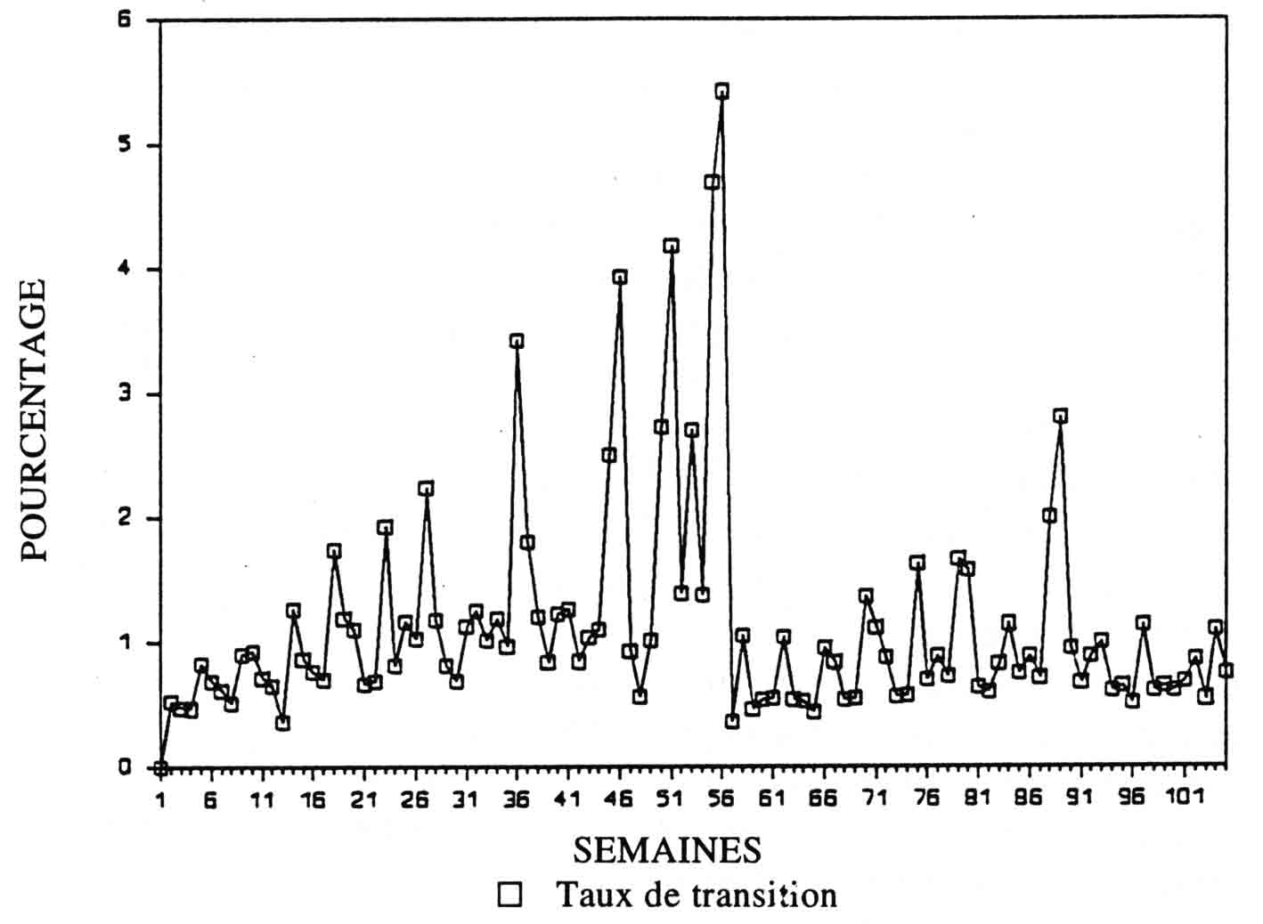

Cette vue d’ensemble des transitions suggère en conséquence qu’un sommet de probabilité est atteint autour de la période des fêtes : un nombre considérable de personnes auraient connu une transition de type II dans les semaines qui ont précédé ou suivi cette période, un phénomène déjà reconnu par l’Enquête sur la population active. Puisque le phénomène ne s’est pas répété pour la fin de la seconde année, on est en droit de se demander s’il s’agit d’un simple phénomène [68] conjoncturel propre à la fin de l’année 1986 ou même d’une erreur de mesure. Diverses raisons cependant nous permettent d’écarter l’hypothèse du phénomène conjoncturel.

Lorsqu’on isole chacune des transitions (graphiques non présentés), la situation est fort différente selon qu’il s’agisse de la première, de la dixième ou de la vingtième transition. Pour la première transition, calculée sur un nombre considérable de cas, la probabilité atteint un sommet autour du sixième mois et se stabilise par la suite à un palier beaucoup plus faible. Pour la deuxième et jusqu’à la cinquième transition, la probabilité atteint un premier sommet autour du douzième mois (période des fêtes), pour redescendre par la suite, une situation plausible quand on songe aux étudiants susceptibles de commencer ou de terminer un emploi à ce moment ; le grand nombre de cas de ceux qui subissent une telle transition explique encore le sommet noté autour des douzième et treizième mois dans le tableau d’ensemble. Enfin, pour toutes les autres transitions pour lesquelles le nombre de cas diminue chaque fois, un sommet est encore atteint au même moment suivi d’une période de faible probabilité, et l’on revient enfin à des sommets encore plus élevés à la fin de la période d’observation, soit autour du vingt-quatrième mois : pour ceux qui connaissent plus de six transitions, il semble y avoir une accélération de la probabilité de transiter au fur et à mesure du cumul des transitions antérieures. Si le sommet ne réapparaît pas dans le graphique d’ensemble autour du vingt-quatrième mois, c’est simplement que le nombre de cas restants après 6 transitions a considérablement diminué, d’où le fait qu’il ne s’agit pas d’un phénomène conjoncturel propre à l’année d’observation retenue. Par ailleurs, l’erreur de mesure demeure possible dans un contexte où les répondants devaient reconstituer rétrospectivement les emplois et les périodes de chômage pour chacune des semaines de l’année qui a précédé l’entrevue. [[5]](#footnote-5)

[69]

Reste le phénomène d’accélération apparente de la probabilité d’une transition après un certain cumul. Peut-on parler dans ce cas d’un cercle vicieux de la précarité pour un nombre respectable de personnes qui ont déjà connu une ou des transitions ? C’est précisément ce à quoi peut répondre l’analyse de la survie des transitions.

Le suivi de la cohorte :  
l’analyse de la survie

L’ensemble de la cohorte du départ se répartit d’une certaine façon après les semaines, les mois et les années d’observation. Au départ, en considérant l’ensemble, plus de 63% des personnes ne connaîtront pas de transition de type II et peuvent être vues comme étant « stables », soit occupées de façon continue sur le marché du travail ou complètement inactives durant toute la période. (Tableau 4). Ajoutons toutefois que n’ayant pas pris en compte ici les transitions de type I et III, la « stabilité » en question est toute relative : plusieurs peuvent avoir connu le passage du temps plein au temps partiel ou vice-versa, d’autres peuvent vivre une situation contractuelle d’au moins deux années, etc. Bref, la proportion en question comprend aussi bien les vraies personnes stables que les transitions de type I et III, lesquelles constitueraient entre 15% et 20% de l’ensemble d’après une approximation sommaire.

Le reste de la cohorte, soit plus de 36% de l’ensemble de la population, connaîtra au moins une transition significative de type « emploi-chômage » ou vice-versa au cours des deux années, cela pouvant aller jusqu’à vingt transitions (l’Enquête s’étant limitée aux 5 premiers emplois pour chacune des années), révélant ainsi une mobilité de la main-d’œuvre relativement prononcée. (Tableau 4). La donnée contraste singulièrement avec la vision qui ressort généralement du seul examen du taux de chômage.

[70]

Tableau 4

Fonction de survie des transitions de type « emploi-chômage » et vice versa,  
et répartition en pourcentage des restants après chacune des transitions,  
population de 16 à 69 ans, Canada, 1986-1987

|  |  |  |  |  |
| --- | --- | --- | --- | --- |
|  | Transitions |  | Restants | |
| Numéro | Nombre | Survie en % | Susceptible de subir une transition ultérieure | Non-susceptible |
| 0 | 11 041 055 | 63,4 | 100,0 | — |
| 1 | 6 370 339 | 36,6 | 36,6 | 63,4 |
| 2 | 4 746 221 | 27,3 | 74,5 | 25,5 |
| 3 | 3 219 271 | 18,5 | 67,8 | 32,2 |
| 4 | 2 358 843 | 13,5 | 73,3 | 26,7 |
| 5 | 1 426 995 | 8,2 | 60,5 | 39,5 |
| 6 | 986 669 | 5,7 | 69,1 | 30,9 |
| 7 | 596 971 | 3,4 | 60,5 | 39,5 |
| 8 | 388 930 | 2,2 | 65,2 | 34,8 |
| 9 | 220 110 | 1,3 | 56,6 | 43,4 |
| 10 | 145 113 | 0,8 | 65,9 | 34,1 |
| 11 | 78 142 | 0,4 | 53,8 | 46,2 |
| 12 | 52 886 | 0,3 | 67,7 | 32,3 |
| 13 | 28 935 | 0,2 | 54,7 | 45,3 |
| 14 | 18 722 | 0,1 | 64,7 | 35,3 |
| 15 | 9 530 | 0,1 | 50,9 | 49,1 |
| 16 | 5 972 | 0,0 | 62,7 | 37,3 |
| 17a | — | — | — | — |
| 18a | \_\_ | \_\_ | — | \_\_ |
| 19a | \_\_\_\_ | — | — | — |
| 20a | — | — | — | — |

a. N < 4000 pour l’ensemble du Canada ou variabilité d’échantillonnage trop élevée; voir les règles de publication de Statistique Canada (1990).

Source: D’après les données de l’Enquête sur l’activité, 1986-1987; calculs des auteurs.

[71]

Graphique 2

Courbe de survie des transitions Canada, 1986-1987

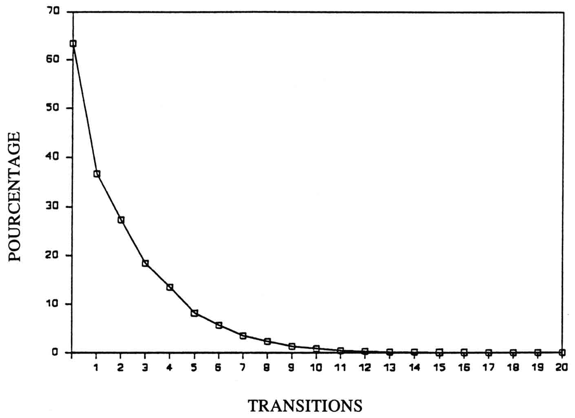

Au cours de la première année seulement, presque l’entièreté de la cohorte se « stabilisera », comme nous le montre la courbe globale de survie, au sens où on débouchera sur une situation d’emploi ou de chômage qui ne sera suivie d’aucune autre transition au cours des deux années. (Graphique 2).

Cela ne nous éclaire encore que partiellement sur la dynamique réelle. Lorsqu’on examine comment se comportent les sous-cohortes de ceux qui subissent une transition à chacune de ces transitions, l’image du cercle vicieux de la précarité tend à s’imposer. Si l’on décompose l’ensemble entre ceux qui sont susceptibles de subir une transition ultérieure et ceux qui se « stabiliseront », on obtient 36,6 % et 63,4%. Si l’on décompose le 36% de ceux qui subissent une première transition de la même façon, on observe que 74,5% de ce bloc de 36% (les « restants ») connaîtront une transition ultérieure, et [72] ainsi de suite pour les restants à chacune des étapes, dans une proportion qui ne descendra sous la barre des 50% qu’après la seizième transition, là où les nombres auront diminué à un point tel qu’ils ne seront plus significatifs ! La proportion relativement élevée de personnes susceptibles de connaître une transition ultérieure après une première transition ne décroît que très lentement à travers le temps et elle frappe surtout par ses taux élevés, toujours entre la moitié et les trois-quart des restants. (Tableau 4). Là se retrouvent vraisemblablement les « précaires » sur le marché du travail.

La répartition selon les sous-groupes

a) Le nombre de transitions

À première vue, la concentration des transitions dans les classes d’âge les plus jeunes apparaît très clairement. (Tableau 5). Les « stables » ici sont ceux qui n’auraient subi aucune transition, qu’il s’agisse d’activité ou d’inactivité stables : la relation semble varier directement avec l’âge. Si l’on examine la première transition, trois groupes peuvent être distingués. Les jeunes jusqu’à 34 ans sont les plus touchés, les personnes entre 35 et 54 ans sont les plus « stables » et enfin, une légère remontée apparaît avec les personnes de plus de 55 ans parmi lesquelles se trouvent celles qui sont au seuil de la retraite. Pour les autres transitions, plus elles augmentent, plus la concentration semble affecter les plus jeunes.

Le sexe n’apparaît pas comme étant lié au nombre de transitions : tout au plus note-t-on que les femmes sont légèrement plus nombreuses à subir une première transition que les hommes, qui eux sont légèrement plus nombreux à subir des transitions multiples (6 et +), mais les différences sont plutôt minces et semblent également varier selon l’âge. (Tableau 5). Encore faudrait-il voir ici si les épisodes de chômage des femmes en sont véritablement, ou s’il ne s’agit tout simplement pas d’interruptions de travail pour grossesse (20 semaines de prestations de chômage pour un bon nombre).

[73]

Tableau 5.

Nombre de transitions en pourcentage, selon le groupe d’âge et le sexe,  
population de 16 à 69 ans, Canada, 1986-1987

|  |  |  |  |  |  |  |  |  |  |
| --- | --- | --- | --- | --- | --- | --- | --- | --- | --- |
| Age | Sexe | 0 | 1 | 2 | 3 | 4 | 5 | 6 et + | N (‘000) |
| 16-19 | H | 23,5 | 14,4 | 15,1 | 12,3 | 13,2 | 6,8 | 14,6 | 751,0 |
|  | F | 25,5 | 15,2 | 15,8 | 12,9 | 13,1 | 6,4 | 11,0 | 720,6 |
|  | T | 24,5 | 14,8 | 15,5 | 12,6 | 13,2 | 6,6 | 12,9 | 1 471,5 |
| 20-24 | H | 35,5 | 10,6 | 13,8 | 9,1 | 11,5 | 5,8 | 13,7 | 1 029,0 |
|  | F | 39,6 | 13,9 | 14,3 | 9,7 | 9,2 | 5,0 | 8,3 | 1 043,3 |
|  | T | 37,6 | 12,3 | 14,1 | 9,4 | 10,4 | 5,4 | 11,0 | 2 072,3 |
| 25-34 | H | 64,8 | 7,5 | 9,3 | 3,9 | 5,0 | 2,8 | 6,7 | 2 162,5 |
|  | F | 55,4 | 13,2 | 12,2 | 5,6 | 5,9 | 2,4 | 5,4 | 2 257,8 |
|  | T | 60,0 | 10,4 | 10,8 | 4,8 | 5,5 | 2,6 | 6,0 | 4 420,3 |
| 35-44 | H | 77,0 | 4,8 | 6,8 | 2,2 | 3,4 | 1,6 | 4,2 | 1 816,5 |
|  | F | 67,8 | 9,8 | 8,7 | 4,1 | 4,2 | 1,5 | 4,0 | 1 857,1 |
|  | T | 72,3 | 7,3 | 7,8 | 3,2 | 3,8 | 1,6 | 4,1 | 3 673,6 |
| 45-54 | H | 79,1 | 5,5 | 5,1 | 2,3 | 2,9 | 1,4 | 3,8 | 1 261,6 |
|  | F | 74,8 | 6,8 | 6,7 | 3,6 | 3,2 | 1,5 | 3,5 | 1 267,5 |
|  | T | 76,9 | 6,1 | 5,9 | 3,0 | 3,0 | 1,5 | 3,6 | 2 529,1 |
| 55-64 | H | 74,7 | 10,9 | 4,4 | 3,1 | 2,8 | 1,2 | 2,9 | 1 105,7 |
|  | F | 81,6 | 8,2 | 3,1 | 2,4 | 2,2 | 0,6 | 2,0 | 1 196,1 |
|  | T | 78,3 | 9,5 | 3,7 | 2,7 | 2,5 | 0,9 | 2,4 | 2 301,8 |
| 65-69 | H | 86,2 | 8,3 | 1,6 | 2,0 | 0,8 | 0,3 | 0,8 | 410,0 |
|  | F | 94,8 | 2,7 | 0,7 | 0,7 | 0,5 | 0,1 | 0,6 | 500,8 |
|  | T | 90,9 | 5,2 | 1,1 | 1,3 | 0,6 | 0,2 | 0,7 | 910,8 |
| Total | H | 64,6 | 8,1 | 8,2 | 4,5 | 5,4 | 2,7 | 6,5 | 8 536,4 |
|  | F | 62,3 | 10,5 | 9,3 | 5,4 | 5,3 | 2,3 | 4,9 | 8 843,2 |
|  | T | 63,4 | 9,3 | 8,8 | 4,9 | 5,4 | 2,5 | 5,7 | 17 379,6 |

Source : D’après les données de l’Enquête sur l'activité, 1986-1987 ; calculs des auteurs.

La scolarité enfin montre certains traits intéressants. (Tableau 6). La question est de savoir par exemple si les plus faiblement scolarisés vivent plus de transitions que les autres selon l’idée que la précarité est le lot des moins instruits, ou si c’est l’inverse qui est vrai, selon l’idée que la scolarisation favoriserait une certaine mobilité sur le marché du travail. En fait, ces deux idées ne sont pas vérifiées. Les extrêmes (« 0-8 ans » et « universitaire ») sont plus stables que les catégories intermédiaires (« secondaire complété ou non complété », [74] ainsi que « certificat ou diplôme postsecondaire ») et en particulier que la catégorie médiane (« postsecondaire non complété »).

Tableau 6

Nombre de transitions en pourcentage, selon la scolarité,  
population de 16 à 69 ans, Canada, 1986-1987

|  |  |  |  |  |  |  |  |  |  |
| --- | --- | --- | --- | --- | --- | --- | --- | --- | --- |
|  | Transitions en % | | | | | | | | N |
| Scolarité | 0 | 1 | 2 | 3 | 4 | 5 | 6 et + | (’000) | |
| 0-8 ans | 67,0 | 9,1 | 7,6 | 4,9 | 4,9 | 2,1 | 4,4 | 2 705,1 | |
| Secondaire | 61,9 | 9,6 | 9,1 | 5,0 | 5,6 | 2,7 | 6,1 | 9 371,1 | |
| Post-sec. non complété | 59,1 | 9,5 | 10,1 | 5,6 | 6,4 | 2,9 | 6,5 | 2 018,4 | |
| Cert. ou dipl. post-sec | 66,8 | 8,4 | 8,5 | 4,1 | 4,6 | 2,4 | 5,2 | 1 969,8 | |
| Universitaire | 68,2 | 9,1 | 7,4 | 4,7 | 3,9 | 1,9 | 4,7 | 1 315,2 | |
| Total | 63,4 | 9,3 | 8,8 | 4,9 | 5,4 | 2,5 | 5,7 | 17 379,6 | |

Source : D’après les données de l’Enquête sur l’activité, 1986-1987 ; calculs des auteurs.

b) Les intervalles inter-transitions

Une mesure de la transition d’état qui intègre la durée est celle de l’intervalle entre le début de la période d’observation et la première transition, de la première à la seconde transition et jusqu’à la dernière selon les cas. Ces intervalles nous serviront directement dans la perspective d’une analyse de l’histoire événementielle, où nous pourrons raffiner l’analyse de survie. Conceptuellement, on comprendra que le temps écoulé entre les transitions est lié au nombre de transitions et partant, à la précarité. Plus les intervalles entre chacune des transitions seront courts, plus le nombre de transitions sera élevé.

Nous ne présenterons pas ici ces tableaux qui ressemblent sensiblement aux précédents et dont les occurrences de périodes plus ou moins longues n’ont que peu d’intérêt en soi. Qu’il suffise de mentionner que comme pour le nombre de transitions, c’est encore l’âge qui apparaît comme étant le plus lié à l’occurrence d’intervalles inter-transitions courts par rapport aux plus longs. Le sexe encore une [75] fois n’est pas lié à ces occurrences. La scolarité enfin montre le même profil que pour le nombre de transitions. Les « stables » sont ici considérés comme étant les personnes qui n’ont pas connu d’intervalles inférieurs à deux ans.

Une vision complémentaire de la répartition selon l’âge nous est fournie avec l’examen des « survivants », tels qu’évalués à partir des pourcentages cumulés de survivants en prenant les intervalles intertransitions comme variable dépendante. Si l’on décompose comme nous l’avons déjà fait les 5 premières transitions cette fois pour examiner le cheminement respectif de chacun des sous-groupes, une situation différente apparaît. Pour ce qui est des groupes d’âge, dans le cas de la première transition, la situation est conforme à l’ensemble, c’est-à-dire que la relation varie avec l’âge. (Graphique 3).

Graphique 3

Proportion cumulée de survivants, première transition,  
selon l’âge, Canada, 1986-1987

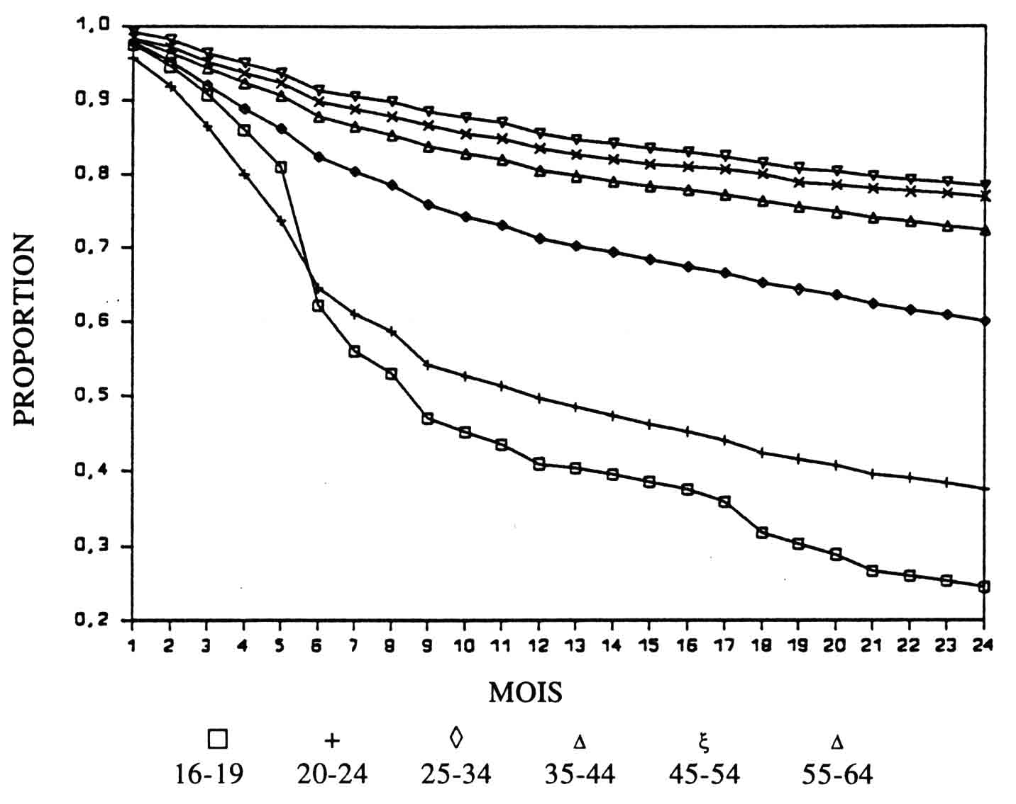

[76]

Dès la venue de la seconde transition, l’effet de l’âge s’amenuise et cela ne fera que s’accentuer avec les autres transitions (graphiques non-présentés). Il n’est alors plus permis d’associer nécessairement la précarité à l’âge, sauf pour les trois premières transitions de façon significative. S’il y a contradiction apparente avec ce que nous observions quant au nombre de transitions, c’est simplement qu’il s’agit de deux visions complémentaires. Ce sont toujours les plus jeunes qui subiront un nombre plus élevé de transitions, mais leur probabilité de transiter, après trois transitions, ne sera pas significativement plus forte que pour les plus âgés.

Si le sexe ne montre pas de différence significative pour la première transition, les transitions suivantes jusqu’à la cinquième permettent de dire que les hommes connaissent des probabilités significativement plus fortes de transiter que les femmes, mais pour des différences peu élevées et qui tendent à s’amenuiser dans le temps.

En ce qui a trait aux degrés de scolarité, dans le cas de la première transition, les extrêmes sont plus choyés que deux des groupes médians (second et troisième groupes). (Graphique 4). On voit ainsi que ces deux groupes sont relativement près l’un de l’autre et tendent à se distinguer des autres par une plus forte instabilité.

Dès la venue de la seconde transition, l’effet de la scolarité s’amenuise et cela ne fera que se poursuivre également avec les autres transitions (graphiques non-présentés). La situation de plus forte précarité pour les deux groupes en question (« secondaire complété ou non complété » et « post-secondaire non complété ») vaut pour les deux premières transitions de façon significative.

[77]

Graphique 4

Proportion cumulée de survivants, première transition,  
selon la scolarité, Canada, 1986-1987

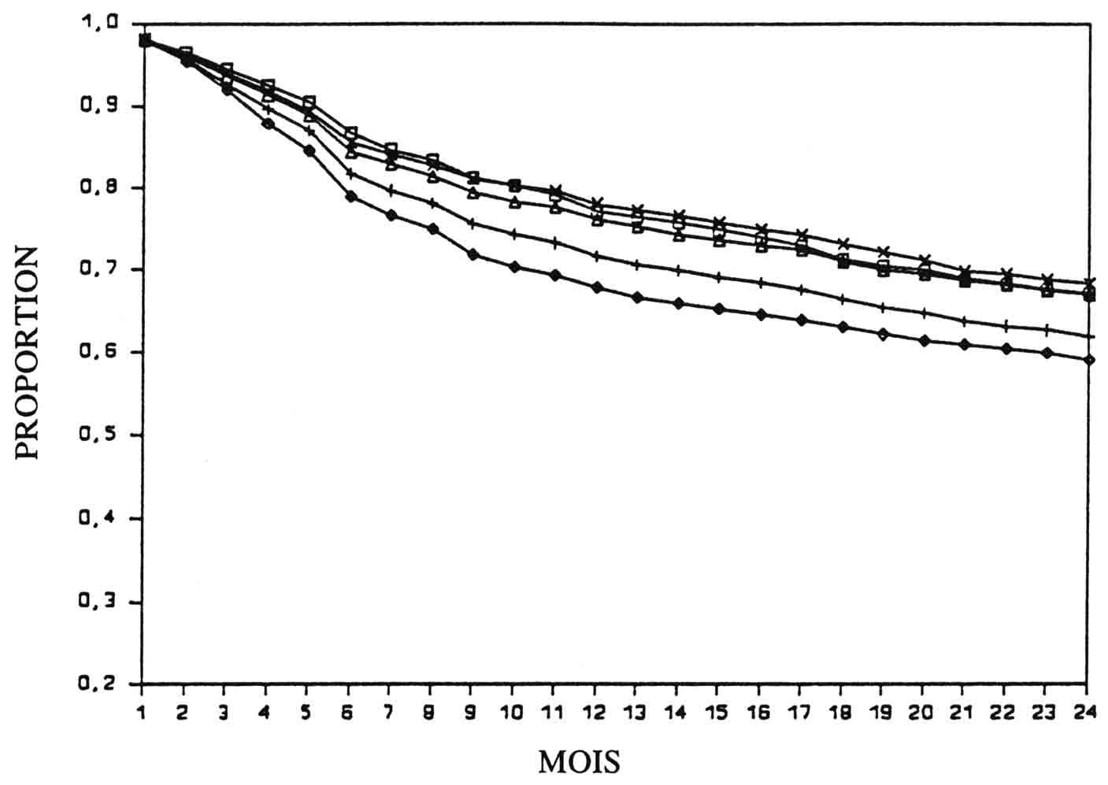

|  |  |  |  |  |
| --- | --- | --- | --- | --- |
| ⃞ | + | **◊** | ∆ | x |
| 0-8 ans | Sec. | Post-sec. non comp. | Cert. dipl. post-sec. | ou Univ. |

Conclusion

Les principales questions à l’étude ici ont consisté à savoir si la précarité est le lot des plus jeunes par rapport aux plus âgés, des femmes par rapport aux hommes et des moins scolarisés par rapport aux plus scolarisés. Il ressort que les jeunes subissent les plus grandes difficultés d’insertion sur le marché de l’emploi, que le sexe ne joue que très peu et que les personnes moyennement scolarisées sont plus affectées que celles qui se trouvent aux extrêmes.

Pour ce qui est des jeunes, l’alternance de statut entre les études et le travail peut être à la fois à l’origine des transitions nombreuses [78] et le fruit même des difficultés d’insertion. On travaille pour vivre et quand ce n’est que pour une période prédéterminée, c’est souvent pour se payer des études. On se retranche également plus volontiers vers les études tant qu’il n’y a pas d’emploi, d’emploi relativement stable ou d’emploi intéressant. Le processus en est un de renforcement mutuel qui tout en accréditant l’idée du cercle vicieux de la précarité, fait que l’on doit reporter dans le temps la perspective de la stabilisation dans l’emploi. Une forme d’ajustement caractérise l’ensemble des mouvements d’entrée sur le marché, qui peuvent être fonction à la fois des préférences des individus comme des contraintes structurelles.

Pour ce qui est du sexe, les hommes connaissent des probabilités de transiter un peu plus fortes que les femmes. Ces probabilités se retrouvent tout spécialement chez les moins de 24 ans pour les transitions plus nombreuses, mais tendent à s’amenuiser dans le temps. Le fait de parler de processus quasi identiques ne devrait toutefois guère surprendre, les profils d’activité des hommes et des femmes tendant de plus en plus à être assimilés.

Pour ce qui est de la scolarité enfin, l’idée sous-jacente pourrait être traduite à la fois du point de vue des personnes comme du point de vue des contraintes structurelles du marché du travail. La rationalité individuelle ferait que les moins instruits pourraient plus difficilement se permettre de risquer une transition et que les plus instruits auraient également intérêt à ne pas risquer de perdre des acquis, mais qu’entre les deux, on puisse ou bien tenter raisonnablement de vouloir changer de situation, ou encore être soumis aux aléas du marché du travail. Au Québec en particulier, le postsecondaire non complété englobe de fait les décrocheurs du collégial technique et professionnel : leur employabilité est incontestablement plus faible que celle des personnes qui complètent ou poursuivent à l’université. Du point de vue cette fois des contraintes structurelles, il est plausible de croire qu’un bon nombre d’entreprises veuillent conserver une main-d’œuvre moins instruite pour les bas salaires, une main d’œuvre plus instruite et plus qualifiée pour éviter les frais de formation et qu’entre les deux, au gré des besoins, la main-d’œuvre serait ainsi soumise à une plus grande précarité.

[79]

RÉFÉRENCES BIBLIOGRAPHIQUES

ALLISON, Paul D., Event *History Analysis, « Régression for Longitudinal Event Data »*, Sage Publications, Beverly Hills, London, New Delhi, 1984, 87 p.

BLOSSFELD, Hans-Peter, Alfred Hamerle et Karl Ulrich Mayer, *Event History Analysis, « Statistical Theory and Application in the Social Sciences »*, LEA Publishers, Hove and London, 1989, 297 p.

DUNCAN, Greg J. (éd.), *Years of Poverty, Years of Plenty*, PSID, Univ. du Michigan, Ann Arbor, 1984.

GAUTHIER, Madeleine, *L’insertion de la jeunesse québécoise en emploi*, Rapport de recherche, Institut québécois de recherche sur la culture, août 1990, 119 p.

HAGENAARS, Jacques A., Categorical Longitudinal Data, « Log-Linear Panel, Trend and Cohort Analysis », Newbury Park, London, New Delhi, Sage Publications, 1990, 398 p.

LANGLOIS, Simon, Jean-Paul Baillargeon, Gary Caldwell, Guy Fréchet, Madeleine Gauthier et Jean-Pierre Simard, *La* *société québécoise en tendances, 1960-1990*, Québec, Institut québécois de recherche sur la culture, 1990, 667 p.

Statistique Canada, *Enquête sur l’activité, Guide de l’utilisateur des micro-données, Fichier de données longitudinales 1986-1987*, 1990.

Statistique Canada et Emploi et Immigration Canada, *Les femmes au Canada, un profil de leur expérience du marché du travail au Canada en 1986*, cat. 71-205.

Statistique Canada et Emploi et Immigration Canada, *Les hommes au Canada, un profil de leur expérience du marché du travail au Canada en 1986*, cat. 71-206.

[80]

1. Nous désirons remercier Statistique Canada et Emploi et Immigration Canada pour leur contribution financière à la réalisation de cette étude. [↑](#footnote-ref-1)
2. Voiries diagnostics sur les jeunes, l’éducation, le travail des femmes, les personnes âgées, etc. (Langlois *et alii,* 1990). [↑](#footnote-ref-2)
3. Étant donné que les chômeurs font partie de la population active, bien que non-occupée, le fait de parler d’« occupation » et de « non-occupation » plutôt que d’« activité » et d’« inactivité » évité de laisser sous-entendre que les chômeurs ne feraient pas partie de la population active. Aussi, le type « emploi-chômage » que nous utilisons dans le texte et dans les tableaux, pour des raisons de compréhension immédiate et de simplicité, fait explicitement référence à ces catégories plus générales d’« occupation » et de « non-occupation ». [↑](#footnote-ref-3)
4. L’échantillonnage a permis de rejoindre un ménage sur 225 et une pondération de certains facteurs sur ou sous-estimés (région, etc.) a permis d’assurer la représentativité des 17 millions de personnes âgées de 16 à 69 ans au Canada (Statistique Canada, 1990). [↑](#footnote-ref-4)
5. Il n’est pas impensable en effet qu’en cas de doute relativement à la date exacte de début ou de fin d’un emploi, on se contente de la seule mention du début d'un mois ou même du début d’une année. Les fréquences hebdomadaires effectivement observées montrent des sommets importants à chaque début de mois, d’où le biais possible quant à la spécification de la durée exacte d’un emploi ou d’une période de chômage. [↑](#footnote-ref-5)